诺音曼 KU 100 幕后的他: Stephan Peus 专访

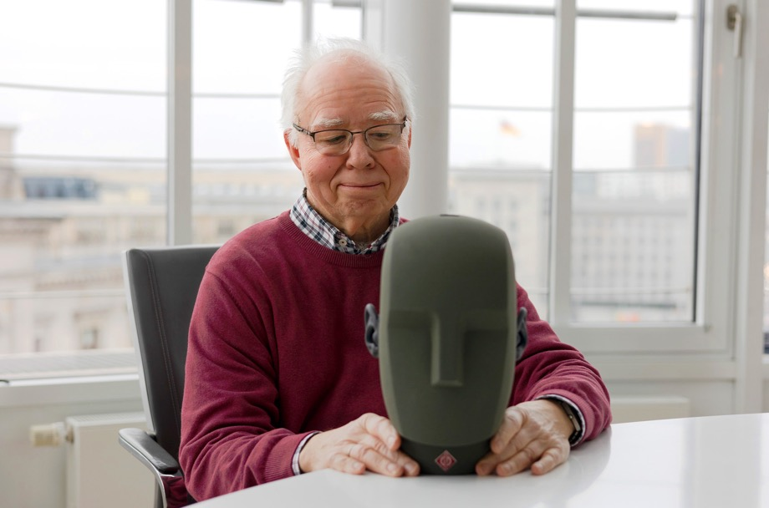

今年是诺音曼仿真人头麦克风诞生 50 周年。我们采访了前开发部总裁兼前总经理 Stephan Peus。诺音曼仿真人头麦克风被亲切地称为“Fritz”，时常伴随他的左右，直到今天也是如此。退休后，他创办了 peus-recording 公司，专门从事仿真人头麦克风的录音工作。

亲爱的 Peus 先生，您于 1974 年开始在诺音曼工作，就在第一个仿真人头麦克风 KU 80 问世后不久。

是的，KU 80 是在 1973 年 IFA 展会上推出的。我在柏林工业大学学习通信工程和声学，所以在那之前，我就已经对它有所了解。那时，我遇到了仿真人头麦克风的三位发明者：Kürer、Plenge 和 Wilkens，并参与了最后的声学测试。我第一次接触到最终版的 KU 80 ，是在 SFB大礼堂（现在称为 RBB）里用一台大型录音室磁带机录制的勃拉姆斯的钢琴协奏曲。我很荣幸被委以编辑的重任。

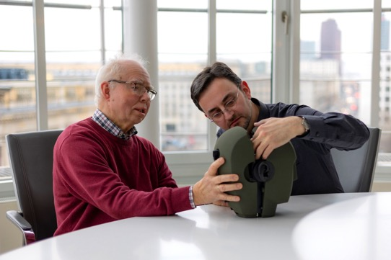
有人可能会认为，仿真人头麦克风不过是一个人体模型的头部，耳朵里有两个麦克风头。但它并非如此简单，对吗？

没错，只靠放置于耳道中的小小麦克风头不足以实现高质量录音所需要的信噪比。因此他们立即联系了诺音曼。他们确信在这里可以获得他们想要的品质。然而，耳道宽约 6 毫米，小振膜录音棚麦克风的直径为21 毫米，两者之间的差异会导致强烈的音染。
Stephan Peus 与 Andreas Hau 正在沟通

因此，必须安装声学滤波器来对抗共振和反射。然而，这些滤波器和整个耳道的再造，使第一个仿真人头麦克风KU 80的声音，只有通过头戴式耳机才能令人印象深刻。顺便说一句，当时我们采用的参考产品是森海塞尔HD 414，它是第一款开放式耳机，在当时非常流行，并引领了最早的耳机热潮。但是，用音箱听KU 80录制的声音，会稍显沉闷。

在1981年推出的下一代产品KU 81上，我们成功修正了音箱兼容性，对吗？

推动力来自于慕尼黑的广播技术研究所（IRT）。一些参与了仿真人头麦克风开发的柏林工业大学的雇员已调任到那里。他们研究了传统的立体声麦克风，特别是诺音曼SM 69，并得出结论，认为仿真人头麦克风应该进行扩散场均衡。毕竟，它通常放置在和声源有一定距离的地方，如在所谓的临界距离之外。与此同时，一篇毕业论文让人们认识到，外耳的声学冲击只能进入耳道几毫米。因此，可以通过大大缩短仿真人头的耳道的方式，来显著降低高频的衰减，再加上扩散场均衡，这为产品革新迈出重要一步。然而，为了便于生产，我在KU 81内部安装了与IRT的设计不同的声学滤波器。这很有趣，因为我终于用上了我在声学课中学到的东西。在那之前，所有我真正需要的知识，都是在诺音曼学到的。当然，我对声学有一定的了解，但大学并没有教我们如何制作声音出色的麦克风。

KU 81的另一个重要创新是采用了新的硅胶材料。这种材料能以更复杂、更具差异化的方式模拟人类外耳，并由此带来更高的分辨率。

但诺音曼仿真人头麦克风从未有过躯干，是吧？

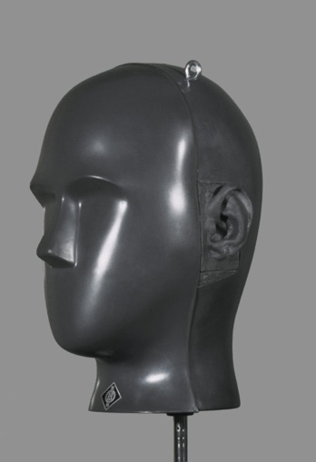
起初，KU 80在售卖时会配一个与我们的肩膀一样宽的手提箱。所以，当你把头部装到箱子上，就构成了躯干的上半身。那时，我们认为这对于定向声像非常重要，直到我们中有人意识到肩膀部分实际上只与头部旋转有关，这时会产生不同的反射角。但对于固定安装，躯干在定向感知上并不起作用。这就是为什么对KU 81和KU 100产品，我们不再随附一个肩膀宽的箱子的原因。

通过提供良好的扬声器兼容性，KU 81弥补了KU 80的最大不足，那么之后开发KU 100的动力又是什么呢？

从声学角度上讲，KU 100与KU 81确实没有太多不同，也没有什么一定需要修复的重大问题。然而，我们曾与一位非常有趣的设计师接触，他认为KU 81非常丑，并为我们提供了一个设计草案——我们当时就喜欢上了！
KU 80和KU 81的外观更接近“真人”。

更抽象的表现形式实际上也符合当下的一些研究，例如，非常像人类的机器人往往看起来有些古怪，但当产品被设计成某种更具科技范儿的人工形态时，人们的接受程度会更高。

就是这样！最开始，KU 80被用于剧院和柏林爱乐乐团，使导演可以在房间里按 1:1的效果收听。的确有演员和观众抗议说，那里吊着一个“骷髅头”。于是他们用黑纱造了一个方盒子，这样就看不到仿真人头了。

但对比它的前一代产品，KU 100确实进行了一些细节上的升级？

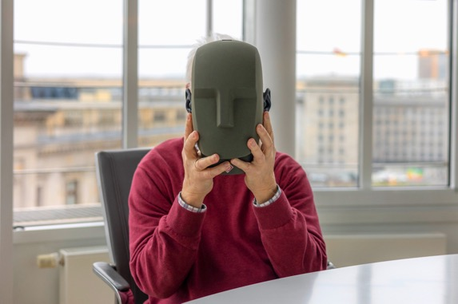
是的，其中之一是耳朵的形状。在KU 80和KU 81中，我们采用了真实的人耳模型。KU 80的耳朵形状来自我们其中一位开发者：Henning Wilkens 博士；KU 81则使用的是波鸿鲁尔大学的一名雇员的耳朵形状，几年后他不幸死于一次交通事故。但可以说，他的耳朵还活着。原则上，KU 100的两只耳朵是一样的，但是，由于人的外耳从来都不是完全对称的（因此第一个仿真人头的外耳也如此），所以我想到了要对KU 100的耳朵进行匹配。这是为了防止KU耳朵的不对称性意外地与听众耳朵的不对称性重叠，进而导致结果过于偏右或偏左。因为我没有办法自动测量和消除这种不对称性，所以我用手进行了校准。我的女儿是牙科技师，她给了我合适的材料，于是我用抹刀和刮刀对KU 100的耳朵进行雕琢。我把其中一只耳朵作为参考，并尽可能地把第二只耳朵做成完全对称的样子。

在我的印象中，KU 100的正面定位比KU 81更准确。

这在一定程度上可能是得益于耳朵的对称性有所提升。我们还稍微改变了耳朵的“俯仰角”。在使用KU 81进行的听声测试中，来自水平面的声源在再现时通常会被感知为来自略微向上的方向。这与我们外耳水平方向频率响应的“下沉”特征有关。对于每只真实的耳朵来说，这种下沉的频率略有不同。这不会影响自然听觉，因为我们生活中都会借助眼睛来“调整”声源的位置。如果我们现在是通过仿真人头麦克风获得某种特定设置，我们无法通过视觉进行校正。正因如此，KU 81水平方向频率响应的下沉，会导致来自前方的声音被认为是稍微向上偏移的。所以，我们在KU 100中，调整了耳罩相对于垂直方向的角度，使声像在水平和垂直方向上都是正确的。

自您退休以来，您通过“peus-recording”积累了很多仿真人头麦克风的录音经验。您有什么建议吗？

我一向谨慎，只在声学上“良好”且平衡的房间里工作，通常是在教堂里。当然，为了确定仿真人头的最佳位置，声音检查是必不可少的。你需要留意那些不必要的背景噪音。在“正常”录音中，使用麦克风可以在很大程度上屏蔽来自无关方向的声音。但就仿真人头麦克风的特性而言，它会收听所有方向的声音，所以你应该在录音之前非常仔细地评估整个环境的声学情况。在诺音曼仿真人头这样灵敏的麦克风面前，声音无处可藏！

感谢您接受采访，Peus 先生！

本次访谈由Andreas Hau博士（诺音曼内容营销经理）主持。

链接：了解更多关于诺音曼KU 100的信息

关于Neumann诺音曼
Georg Neumann GmbH，简称为“Neumann.Berlin”（诺音曼），是全球领先的录音棚级音响设备制造商，打造了许多富有盛名的传奇麦克风，如U 47, M 49, U 67和U 87。诺音曼创建于1928年，凭借技术创新屡获国际大奖。自2010年以来，诺音曼将其在电声换能器方面的专长扩展到录音棚监听音响市场，主要面向电视，广播，录音及音频制作等应用领域。首支诺音曼录音棚监听耳机于2019年面世。自2022年以来，诺音曼越来越关注为现场演出提供专业解决方案。随着首款音频接口MT 48的推出，以及其革新性转换器技术，诺音曼现可提供拾取并传递最佳音质的所有必要技术。Georg Neumann GmbH于1991年并入森海塞尔集团，其产品由森海塞尔的子公司和长期贸易伙伴代理在全球销售。www.neumann.com

大中华区新闻联络人
顾彦多 Ivy
ivy.gu@sennheiser.com
+86-138 1067 4317

